

Start. Parat. Volkswagen GO
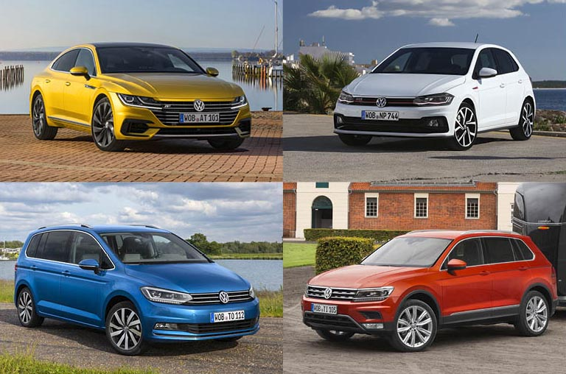

Aldrig har det været nemmere at komme ud og køre i en ny Volkswagen. Nu introduceres Volkswagen GO, der giver kunderne endnu mere frihed til at skifte bil oftere og hurtigere. Det kræver blot få klik med computermusen, og kunden vil indenfor kort tid være godt kørende i en Polo GTI, Golf GTD, Touran, Tiguan eller Arteon.

Volkswagen tilbyder i dag mange attraktive muligheder for at komme bag rattet i en af mærkets mange modeller og nyde hverdagens kørsel. Med introduktionen af Volkswagen GO er det blevet endnu lettere og hurtigere at blive kørende i en ny Volkswagen. Volkswagen GO giver kunderne endnu mere frihed og fleksibilitet i forhold deres bilvalg, så de hele tiden kan blive optimalt kørende i en ny Volkswagen, der passer til deres aktuelle behov, budget eller smag.

Volkswagen GO er baseret på en 6 mdr. lejeperiode med en fast månedlig ydelse. Kunden skal blot vælge en af modellerne i Volkswagen GO’s program, angive hvor mange kilometer om måneden man forventer at køre, samt hvornår og hvor man ønsker bilen leveret. Kunden indbetaler 2 måneders depositum, som tilbagebetales ved aftalens udløb, og kunden binder sig ikke for mere end de 6 måneders leje. Det hele inklusive betaling kan ordnes med ganske få klik med musen på www.volkswagen.dk

Bilerne er til hurtig levering, så kundens nye Volkswagen står klar senest 3 uger efter, at vedkommende har sat en underskrift på slutsedlen. Bilen udleveres ved en forhandler, kunden selv har valgt, og ved udlevering af bilen vil man få en grundig instruktion. Foreløbig kan udleveringen finde sted ved fem forhandlere (Glostrup, Hørsholm, København, Risskov og Odense), men de kommende måneder vil flere forhandlere blive tilføjet Volkswagen GO-programmet.

Volkswagen GO tilbyder et alsidigt udvalg af bilmodeller, der kan tilfredsstille en bred skare af bilkøberes smag, budget og kørselsbehov.

Skal det være hurtigt og sjovt ved første tråd på speederen? Så står Polo GTI klar på startlinjen. En 200 hk stærk 2,0 TSI-turbomotor og 7-trins DSG-gearkasse leverer suveræn acceleration, en velafbalanceret sportsundervogn og et XDS-differentiale håndterer de mange kræfter, og føreren nyder køreoplevelsen i et interiør med ægte GTI-feeling. En Polo GTI tilbydes på Volkswagen GO fra en månedlig ydelse på 4.600 kr ved 1.500 km om måneden.

En Volkswagen til hele familien plus det løse? Så er Touran den rette bil. Det er en bil, der med sit imponerende rummelige og fleksible interiør med op til 7 i siddepladser dækker alle transportbehov. En avanceret 1,5-liters TSI EVO-motor med automatisk cylinderaktivering og 7-trins DSG-gear er garant for god kørekomfort og en glimrende brændstoføkonomi med op til 14,5 km/l (WLTP). Med Volkswagen GO kan familien komme ud og køre i en Touran 1,5 TSI DSG Comfortline fra en månedlig ydelse på 5.000 kr. ved 1.500 km om måneden.

Luksus og lækker stil er standardudstyr i den elegante Arteon. Her får man et eksklusivt og rummeligt interiør, et stort praktisk bagagerum pakket ind i et karismatisk Gran Turismo fastback design krydret med en inspirerende køreoplevelse. En Arteon R-Line Business 2,0 TDI SCR 190 hk DSG kan fås fra en månedlig ydelse på 7.500 kr. ved 1.500 km.

Volkswagen GO byder også på en Tiguan 1,5 TSI DSG Comfortline og Golf GTD, og modeludvalget vil løbende ændrer sig.

Læs mere om Volkswagen GO her.

